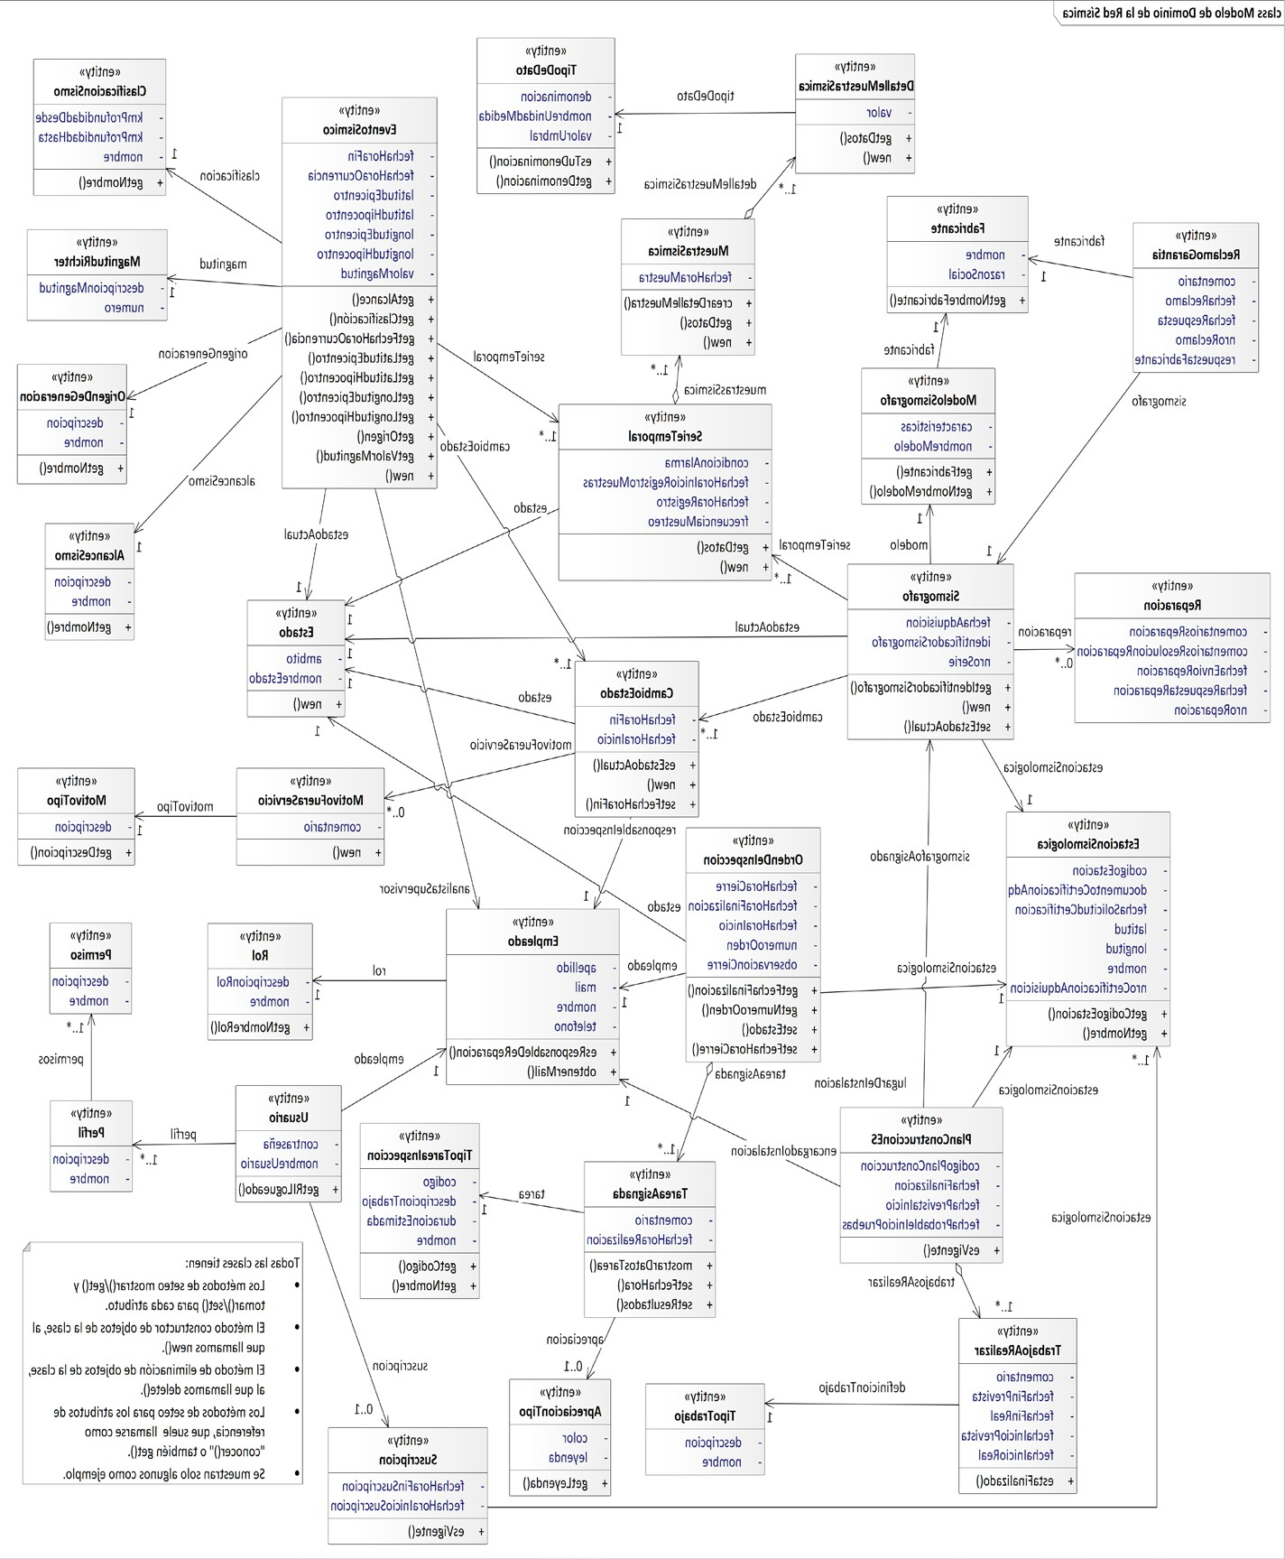

|  |
| --- |
| Universidad Tecnológica Nacional |
| Facultad Regional Córdoba – Facultad Regional Villa María |
| Cátedra de Diseño de Sistemas de Información |
| Proyecto Práctico Integrador 2025 |
| **RED SÍSMICA** |